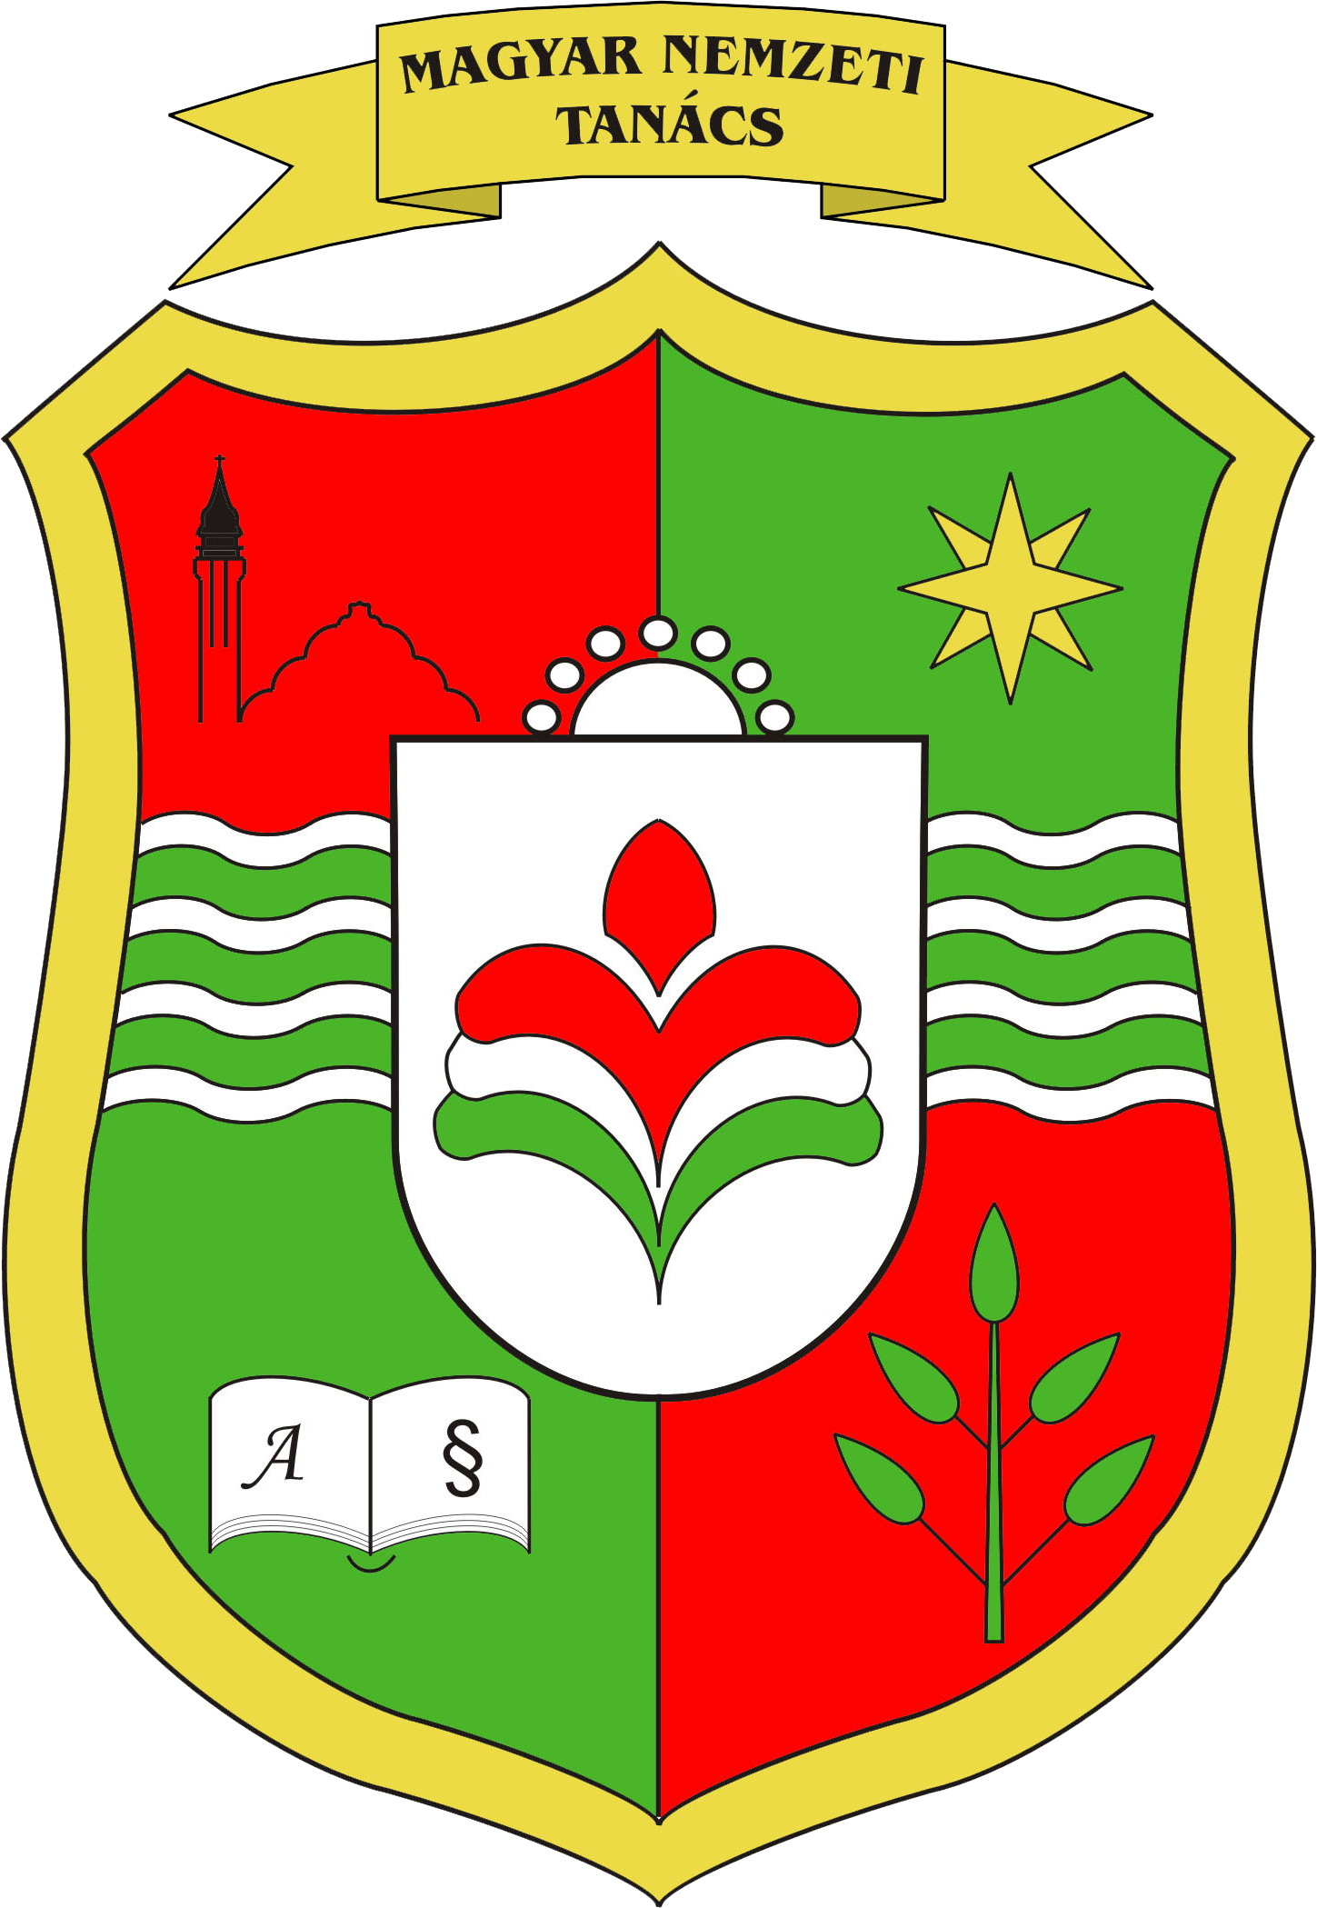

Magyar Nemzeti Tanács
Национални савет мађарске националне мањине • Nacionalni savet mađarske nacionalne manjine
National Council of the Hungarian Ethnic Minority
_________________________________________________________________________________
PROGRAM

(Magyar Tannyelvű Tanítóképző Kar, Szabadka)
2013. április 27., 10.00 – 15.00

- Regisztráció (9.30 – 10.00)

- Plenáris rész (10.00 – 12.00):
- Zsoldos Ferenc (Magyar Nemzeti Tanács, alelnök): Köszöntő, a rendezvény megnyitása
- dr. Varga László (Vajdasági Magyar Szövetség, parlamenti képviselő; Képviselőház Európai Integrációs Bizottsága, alelnök): Szerbia az Európai Uniós integráció útján
- Sergej Vujačić (TACSO - Technical Assistance for Civil Society Organizations, projekt-felelős): A TACSO munkájának és az Európai Unió által a szerbiai civil szervezetek számára finanszírozott programoknak a bemutatása
- Ocskay Gyula (Határon Átnyúló Kezdeményezések Közép-európai Segítő Szolgálata, Budapest, elnök): A határon átívelő együttműködés lehetőségei és eddigi tapasztalatai
- Ricz András (Regionális Tudományi Társaság, Szabadka, elnök): A vajdasági magyar civil szervezetek eddigi sikerei az Európai Uniós programokon

- Állófogadás (12.00 – 13.00)

- Szekció-ülések (13.00 – 15.00)

a) Ifjúsági szekció (moderátor: Saláta Ugrai Zoltán):
- Vajda Árpád (Mobilitás DARISZI, Szeged, irodavezető): A Youth-programból végrehajtott magyarországi ifjúsági jó gyakorlatok
- Kiss-Patik Péter (Kulturális és Szabadidő Egyesület, Bordány, elnök): Bordány, mint ifjúsági minta-modell
- Saláta Ugrai Zoltán (Magyar Nemzeti Tanács, Ifjúsági Bizottság, elnök): Vajdasági ifjúsági tapasztalatok az uniós programok terén

b) Közösségfejlesztési szekció (moderátor: Fejsztámer Róbert):
- Molnár Zsolt (Felső Bácska Vidékfejlesztési Egyesület, Baja): A Leader-program bemutatása
- Gyulai Tamás (Szeged): Tapasztalatok az „Európa a polgárokért” program kapcsán
- Fejsztámer Róbert (Tisza Menti Információs Fejlesztési Központ, Magyarkanizsa, igazgató): Szerbiai tapasztalatok a közösségfejlesztés területén (nyitott EU-s források)

- Humánerőforrás-fejlesztési szekció (moderátor: Molnár Verona):
- Bodó Barna (Szórvány Alapítvány, Temesvár, elnök): Szórvány-magyar területen megvalósított oktatási jó gyakorlatok bemutatása
- Erős Ervin (Európai Unió Szerbiai Delegációja, Újvidék Város Önkormányzata, pénzügyi és szociális tanácsadó): Európai Uniós szociális trendek és pályázati lehetőségek
- Molnár Verona (Háló Vajdasági Fejlesztési Alapítvány, Szabadka, szakmai koordinátor): Civil képzési példák Vajdaságból

